**培尖教育2018年学科竞赛夏令营物理模拟卷（十九）**

题一.（40分）

温室效应→全球变暖→两极冰川融化→海平面上升……假设未来某一天地球表面完全被海水覆盖。地球的质量为、半径为、自转角速度为，万有引力常量为。认为海水的总量较少且地球的自转角速度不大，试求海洋表面的曲面方程。

题二.（40分）

光滑水平地面上有一个质量为、长度为的倒扣开口箱，里面放一个质量为的小球。小球与箱壁之间的碰撞是完全弹性的。初态系统静止，小球位于箱内最前端，现于箱外后壁施加一个恒定的推力。求经过时间后小球与箱壁的碰撞次数及小球在这段时间内的位移大小。

题三.（40分）

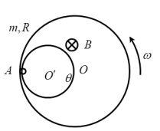存在垂直纸面向内的匀强磁场。质量为、半径为的匀质绝缘环铰接于点，可以在圆环所在的水平面内自由转动。将质量为、带电量为的小珠固定在质量为、半径为的匀质小绝缘环上。小绝缘环被限制在大绝缘环内做纯滚动。初始时小珠位于点，初始角速度，给小绝缘环一个扰动使小绝缘环圆心相对大绝缘环圆心顺时针运动。求大小绝缘环第一次相对静止时小绝缘环的位置，并求此时绝缘环的角速度。

题四.（40分）

液体的饱和蒸汽压和温度存在一定的关系，以液氦为例，饱和蒸汽压与温度的关系为。已知在温度为、时液氦的饱和蒸汽压分别为、。我们经常将物体放入液氦瓶中上方冷却，使物体温度进一步降低的简便方法是将氦的蒸汽抽走而使液氦因蒸发而吸热。若待冷却物体能在很长一段时间内自发放热，放热率为，而放置在温度为的环境中的抽气机的抽气率为（抽气机是叶片机，认为两端的压强差为零），求待冷却物体可达到的最低热力学温度。

题五.（40分）

在主光轴上，将一个焦距为的凸透镜和一个焦距为的凹透镜相距放置（凸镜在左）。

1. 在凸透镜左侧距离光心处放置一物体，求其像的位置；
2. 在凸透镜左侧距离光心处放置一物体，使得其像恰好在凹透镜右侧距离光心处，求；
3. 在凹透镜右侧放置一平面镜，要求在凸透镜左侧距离光心处放置的物体的像与其自身重合，求。

题六.（40分）

玻尔理论是量子力学的基石。

1. 试利用玻尔理论推导辐射光谱的里德伯公式，并求出里德伯常数；
2. 实验室观测得到的里德伯常数的值小于理论值，试解释其原因并求出修正后的里德伯常数；
3. 尤雷通过实验发现所摄液氢莱曼系的头四条谱线都是双线且双线之间波长差的测量值与通过里德伯公式计算出的双线波长差非常相近，从而确立氘元素的存在。设氢原子里德伯常数为、氘原子里德伯常数为，对于同一条谱线而言，氢原子谱线波长为、氘原子谱线波长为。通过实验测量得到，试求的值。

题七.（40分）

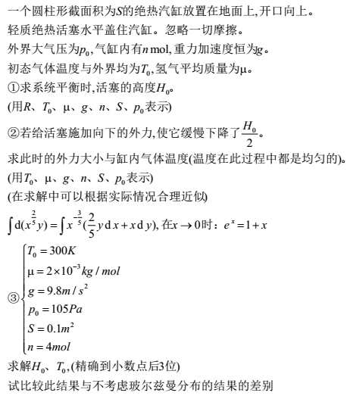

题八.（40分）

如图所示电阻网络无穷延伸，每条边的电阻为，试求AB间等效电阻及AC间等效电阻。

